Информация для собственников многоквартирных домов.

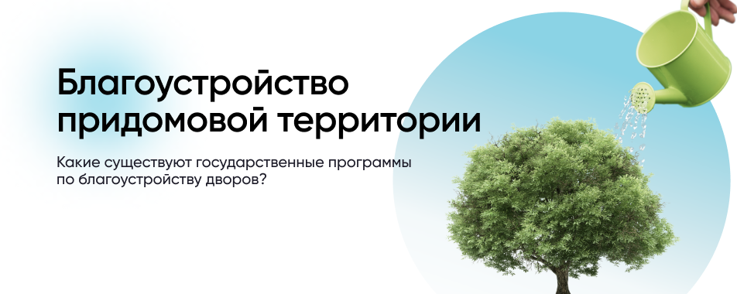

Что такое благоустройство придомовой территории?
Благоустройство придомовой территории включает в себя большое количество разных работ, в том числе озеленение, установку детских площадок, мероприятия по ландшафтному дизайну, освещение, а также в целом работы по поддержанию территории в чистом и ухоженном виде.
До ввода дома в эксплуатацию создание комфортной среды вокруг дома является задачей застройщика. Но после того, как дом построен, дальнейшее развитие придомовой территории становится ответственностью местных властей и собственников.
Как правило, владельцы помещений перепоручают эту деятельность управляющим компаниям и ТСЖ, которые занимаются благоустройством за счет коммунальных платежей. Но зачастую этих средств оказывается достаточно только для проведения мелких работ, например, окрашивания лавочек или поручней. В подобной ситуации благоустройство финансируется по остаточному принципу
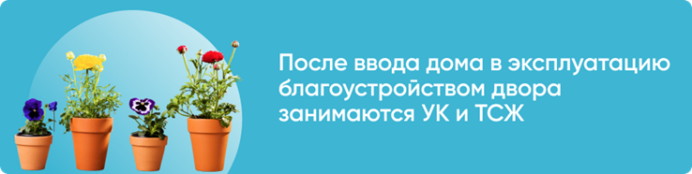
. Что входит в благоустройство придомовой территории?
Элементы благоустройства могут быть разными, исчерпывающего списка нет. Главная цель – сделать территорию чистой, опрятной и современной. Среди основных элементов благоустройства:
- Освещение;
- Обустройство детских площадок;
- Элементы озеленения;
- Парковка;
- Установка контейнеров для мусора;
- Другие виды работ.

Какие программы благоустройства придомовой территории существуют?
В большинстве случаев вопрос благоустройства придомовой территории находится в компетенции местных органов власти. В каждом субъекте есть свои программы по развитию городской среды.
- Постановление Правительства Ростовской области от 31 августа 2017 г. N 597 "Об утверждении государственной программы Ростовской области "Формирование современной городской среды на территории Ростовской области"

- Приложение. Государственная программа "Формирование современной городской среды на территории Ростовской области"

- Раздел 9. Подпрограмма "Благоустройство дворовых территорий многоквартирных домов Ростовской области"
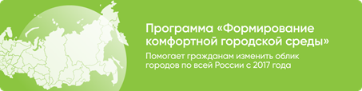

Какие дома включаются в программу благоустройства?
Вопрос решается индивидуально в каждом субъекте. Будет ли включен конкретный дом в программу благоустройства на следующий год зависит от года постройки, внешнего вида, аварийности и других факторов. Так, обычно не включают в программу дома, которые:
- Признаны аварийными и подлежат сносу;
- Рядом планируется замена инженерных коммуникаций;
- Рядом находится новостройка;
- Работы, которые запланировали жители, уже были реализованы в рамках бюджетных средств.

Как включить дом в местную программу и инициировать благоустройство?
Включить дом в программу может сама администрация города. Также заявку на включение дома в программу может подать любой житель, для этого нужно сделать следующее:
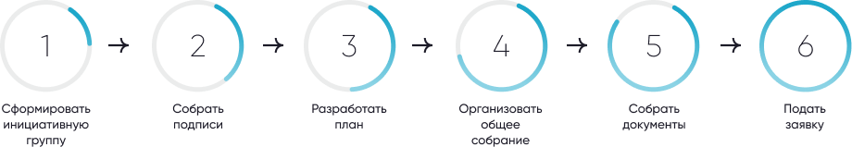

Шаг 1. Проверить на сайте администрации, включен ли дом в программу. Если да, то можно выяснить сроки реализации.
Шаг 2. Если дом не включен в программу, тогда любой житель дома может подать заявку на включение. Для этого нужно собрать инициативную группу и подписи соседей, что они согласны на благоустройство придомовой территории. Именно жители решают, как именно будет осуществляться благоустройство. Они рисуют план и определяют перечень желаемых работ.
Шаг 3. Организовать общее собрание собственников и провести голосование. Две трети жителей должны изъявить согласие. По итогу собрания формируется перечень документов, а именно:
- заявление о включении в программу;
- схема благоустройства;
- протокол голосования;
- фотографии двора.
Шаг 4. Подать заявку в местную администрацию и ждать решения о включении дома в план благоустройства на следующий год. 5. Благоустройство будет произведено в соответствии с подготовленным дизайн-проектом.
На территории Ростовской области активно ведется комплексная работа по различным аспектам благоустройства.
Местные жители высоко оценивают выполненные проекты, и восемь территорий уже включены в федеральный реестр лучших практик благоустройства. В текущем году планируется улучшить 127 территорий, в том числе 43 с использованием федеральных средств. В рамках федеральной финансовой поддержки было приобретено 1700 контейнеров для раздельного сбора мусора, которые были размещены в 19 городах и районах. Семь муниципалитетов получили областные субсидии для обустройства площадок под контейнеры и приобретения самих контейнеров.
Жители Дона активно влияют на выбор объектов благоустройства. В 2022 году более 482 тысячи граждан региона приняли участие в голосовании, что составляет каждого восьмого жителя области.
Помимо этого, программы благоустройства активно воплощаются через государственную программу "Комплексное развитие сельских территорий".
Для эффективной реализации задач по улучшению окружающей среды также действует проект поддержки местных инициатив "Сделаем вместе!", в рамках которого граждане и организации вносят свой вклад в реализацию проектов.

